Конкурс навукова-даследчых і творчых работ на тэму
“Тут родныя трымаюць карані”

Тэматычны кірунак “Турыстычныя маршруты маёй малой радзімы”

У сэрцы Беларусі
Аўтар: Свірыдава Алена Валянцінаўна, выкладчык, кіраўнік народнага музея гісторыі ўстановы адукацыі “Мар’інагорскідзяржаўны ордэна “Знак Пашаны” аграрна-тэхнічны каледж імя У.Е.Лабанка”, Мінская вобласць, Пухавіцкі раён, пасёлак Мар’іна, вуліца Рудовіча, 2, mgatkpriemnaya@tut.by, тэлефон 80171397070

Уступ
Мэта распрацоўкі турыстычнага маршрута “У сэрцы Беларусі: геаграфічны цэнтр краіны - маёнтак Макава – пасёлак Мар’іна” заключаецца ў наступным: выхаванне павагі да гісторыі малой радзімы. Рашэнню дадзенай мэты садзейнічаюць наступныя задачы: фарміраванне патрэбы і цікавасці да вывучэння роднага краю, паглыбленне ведаў пра малую радзіму, яе гісторыю і культуру. У турыстычным маршруце пазначаны аб’екты, якія выклікаюць цікавасць і для мясцовых жыхароў, і для гасцей раёна. Аўтар – выкладчык, кіраўнік народнага музея гісторыі ўстановы адукацыі “Мар’інагорскі дзяржаўны ордэна “Знак Пашаны” аграрна-тэхнічны каледж імя У.Е.Лабанка” Свірыдава А.В.
У каледжы атрымоўваюць спецыяльнасць навучэнцы з розных куткоў Беларусі, ім цікава даведацца не толькі пра гісторыю навучальнай установы, якая налічвае больш за 140 гадоў, а і пра тое, як яна звязана з гісторыяй мясцовасці, дзе размешчана. Адно з першых пытанняў, якое чуюць пухаўчане ад гасцей: “Чаму раён Пухавіцкі, а адміністрацыйны цэнтр горад Мар’іна Горка? Чаму, выходзячы на чыгуначнай станцыі “Пухавічы”, трапляеш у Мар’іну Горку, а да мястэчка з назвай Пухавічы яшчэ трэба дабрацца?”, у выкладчыкаў установы адукацыі пытаюць, чаму каледж знаходзіцца ў пасёлку Мар’іна, а называецца Мар’інагорскі? Цікавіць і геаграфічны цэнтр Беларусі, наколькі ён блізкі да вызначаных аб’ектаў. А так як гісторыю ствараюць людзі, то немагчыма абысціся без звестак пра асоб, дзякуючы якім і атрымалася загадкавасць у назвах, і з’явілася знакамітая ўстанова адукацыі, якая дала дарогу ў жыццё дзясяткам тысяч выпускнікоў. Прапанаваны турыстычны маршрут адкрывае таямніцы гісторыі Пухавіцкага раёна.

Займальная тапаніміка
Ёсць у цэнтры Беларусі дзіўны раён – Пухавіцкі. Гэта адзіны раён у краіне, назва якога не супадае з назвай раённага цэнтра - Мар’іна Горка. Пухавіцкі раён быў утвораны ў ліпені 1924 года, адміністрацыйны цэнтр знаходзіўся ў мястэчку Пухавічы, аднак пасля вялікага пажару ў гэтым мястэчку летам 1925 года было прынята рашэнне аб пераносе адміністрацыйнай адзінкі ў пасёлак Мар’іна Горка: ён меў больш зручнае геаграфічнае становішча і больш высокі прамысловы патэнцыял. Акрамя таго, праз Мар’іну Горку, дзякуючы намаганням графа Льва Макава – апошняга ўладара маёнтка, прайшла ветка Любава-Роменскай чыгункі. Станцыю назвалі Пухавічы, бо як сведчаць гісторыкі, землі тады ўваходзілі у склад Расійскай імперыі, на бязмежных прасторах чыгункі якой ужо існавала некалькі станцый з назвай Мар’іна горка.
Існуе некалькі версій паходжання назвы горада Мар’іна Горка. Згодна адной з іх, Прасвятая дзева Марыя з’явілася ў сне да аднога цяжка хворага мужчыны і пазбавіла яго ад хваробы. Удзячныя жыхары пабудавалі часоўню і размясцілі цудадзейны абраз, які захаваўся да сённяшніх дзён, хоць усе храмы, дзе ён захоўваўся, згарэлі [1, 4].
У 1859 годзе абраз трапіў у рукі святара Фамы Русецкага - настаяцеля Свята-Покроўскай царквы. Менавіта ён стаў ініцыятарам з’яўлення ў пасёлку, які зараз называецца Мар’іна, спачатку велічнага храма, а пазней – сельскагаспадарчай школы – старэйшай сярэдняй спецыяльнай установы адукацыі ў нашай краіне, гісторыя якой бярэ пачатак ад 29 мая 1876 года [3, 56]. Ідэю заснавання навучальнай установы падтрымаў тагачасны Міністр унутраных спраў Расійскай імперыі Леў Макаў. Менавіта ён хадайнічаў перад Імператарам Аляксандрам ІІ аб яе адкрыцці.
Сёння гэта – Мар’інагорскі дзяржаўны ордэна “Знак Пашаны” аграрна-тэхнічны каледж імя У.Е.Лабанка. Установа адукацыі размешчана ў двух кіламетрах ад геаграфічнага цэнтра Рэспублікі Беларусь – вёскі Антонава.

Турыстычны маршрут маёй малой радзімы
Дадзены творчы праект прадстаўляе турыстычны маршрут “У сэрцы Беларусі: геаграфічны цэнтр краіны - маёнтак Макава – пасёлак Мар’іна”.
У 1995-96 гадах была праведена вялікая навукова-даследчая работа. Краіну доўга вымяралі, разглядалі ажно 18 версій пра яе цэнтр і выбралі: навукоўцы інстытуту “Белгеадэзія” абвясцілі, што геаграфічны цэнтр краіны знаходзіцца ў Пухавіцкім раёне, недалёка ад вёскі Антонава. 31 мая 1996 года на пункце на зямной паверхні з геаграфічнымі каардынатамі 53º31´,7 паўночнай шырыні і 29º02´,8 усходняй даўжыні быў устаноўлены геадэзічны знак “Геаграфiчны цэнтр Рэспублiкi Беларусь”. Гэта адзін з важнейшых пунктаў дзяржаўнай геадэзічнай сеткі, у выніку яго выкарыстання ў якасці зыходнага змяншаюцца скажэнні пры стварэнні карт Беларусі і яе рэгіёнаў [2].
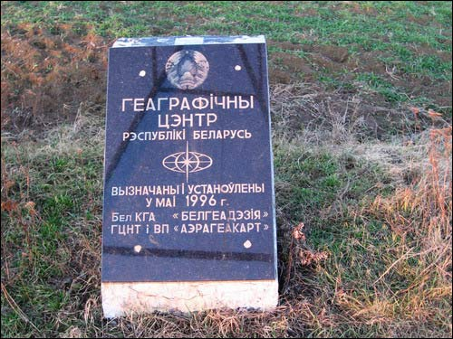
Малюнак 1. Геаграфічны цэнтр Рэспублікі Беларусь
Маёнтак графа Макава - сядзібна-паркавы ансамбль “Падблонь” -месціцца на тэрыторыі дзіцячага медыцынскага рэабілітацыйнага цэнтра “Пухавічы”. У мінулым маёнтак належаў вядомаму на Міншчыне роду Буцінскіх, пазней Ратынскім, затым Крупскім. У 1963 годзе, пасля паўстання, маёнтак быў канфіскаваны і стаў уласнасцю Міністра ўнутраных спраў графа Льва Макава. Менавіта тады, у другой палове ХІХ ст. пачалала стварацца сядзіба ў электычных формах. Сядзіба не мае строгай кампазіцыйнай восі. У аснову планіроўкі пакладзены віды ў бок рэчкі Цітаўка. Гэтым і вызначаецца размяшчэнне з паўднёвага фасаду дома вялікай тэрасы, з якой добра праглядваўся на партэры кветнік з ружамі.
Сядзібны дом пабудаваны ў 1870-1876 гг. Ён узведзены з чырвонай цэглы, аднапавярховы, на высокім цокале, які можна лічыць ніжнім паверхам, з руставай распрацоўкай паверхні сцяны, якая абліцавана шэрым мармурам. Будынак паніжаецца і звужаецца з захаду на ўсход. Парадны ўваход у паўночным фасадзе шырокай часткі, да паўднёвага фасаду прымыкае тэраса. Аконныя праёмы ствараюць рэгулярныя рады. У даху прарэзаны дэкаратыўныя люкарны. Сцяну завяршае прафіляваны карніз.
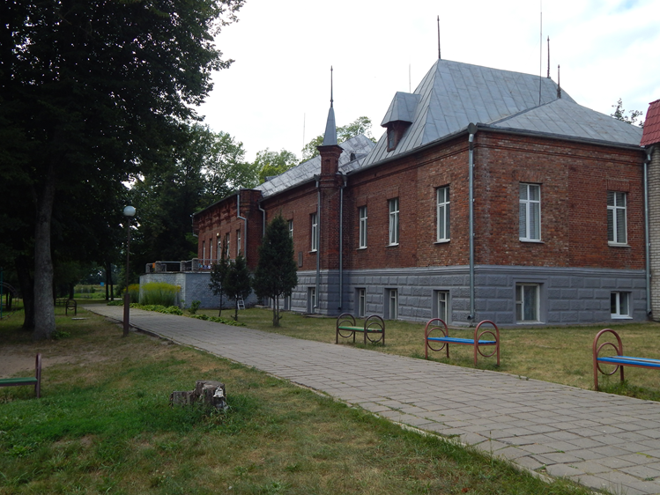
Малюнак 2.Маёнтак графа Макава - сядзібна-паркавы ансамбль “Падблонь”
Парадны двор сядзібы быў параўнальна вялікі, з боку сада планаваўся дубовай алеяй. Асноўныя паркавыя кампазіцыі працягваліся да ракі, сярод іх выдзяляўся невялікі дворык каля дома, зафіксаваны лінейнымі пасадкамі ліпы. Спуск да поймы аформлены падпіраючай сценкай, уздоўж якой размешчаліся лаўкі. Сіметрычна размешчаны двухмаршавыя лесвіцы, якія таксама вялі да ракі. Цэнтральную частку дворыка займаў разарый. Заходняя частка парку цягнулася ад сядзібнага дома да чыгункі, яна завяршалася вялікім дрэвавым масівам. Ён быў высечаны немцамі ў гады Вялікай Айчыннай вайны, бо закрываў чыгунку. З паўночнага боку парк завяршаўся гаспадарчымі пабудовамі.
Сядзіба была адметна і арыгінальнай воднай сістэмай. Яе акружаў абводны канал, які сілкаваўся не толькі вадой з ракі, але і запаўняўся водамі рознага паходжання: крыніцы, атмасферныя ападкі. Вадаём выступаў у ролі акумулятара і рэгулятара вады ў сістэме, меў дэкаратыўнае і ўнітарнае значэнне. Яго акружалі дэкаратыўныя кусты. Сажалка мела драўлянае дно і служыла купальняй. У паўночна-заходнім кутку знаходзіўся “востраў кахання”. Да маленькай бяседкі быў перакінуты мосцік [4, 652-653].
У 1935-1941 гг сядзіба стала Домам творчасці беларускіх пісьменнікаў. Сюды прыязджалі адпачываць і тварыць Янка Купала, Якуб Колас, Змітрок Бядуля, Кузьма Чорны, Пятрусь Броўка і іншыя беларускія пісьменнікі. Бывалі праездам Ільф і Пятроў – кажуць, яны называлі Мар’іну Горку маленькай Адэсай, бо тут было вялікае яўрэйскае пасяленне. Адпачывалі ў знакамітай сядзібе Сямён Будзёны і Клім Варашылаў [4, 654].
Пасёлак Мар’іна – адзін з 28 населеных пунктаў Навасёлкаўскага сельскага савета Пухавіцкага раёна Мінскай вобласці. Размешчаны ў двух кіламетрах ад геаграфічнага цэнтра Беларусі.
Цэнтральная вуліца пасёлка, на якой размешчаны вучэбныя карпусы каледжа, жылыя дамы, інтэрнаты, сталоўка, магазіны, носіць імя навучэнца Мар’інагорскага тэхнікума, героя Грамадзянскай вайны Міхаіла Рудовіча. Міхаіл Рудовіч – адзін з арганізатараў і кіраўнікоў партызанскага руху на тэрыторыі Пухавіцкага раёна ў перыяд Грамадзянскай вайны і ваеннай інтэрвенцыі 1918-1920-ых гг. Нарадзіўся ў вёсцы Забалоцце Пухавіцкага раёна. У час акупацыі раёна польскімі інтэрвентамі М.Рудовіч разам з аднагрупнікам А.Блажко пад кіраўніцтвам Мінскага падпольнага камітэта КП(б)ЛіБ удзельнічаў у стварэнні партызанскага атрада, стаў яго камісарам. Вёў агітацыйную работу сярод насельніцтва, прымаў удзел у дыверсіях на чыгунцы, шашы, лініях сувязі [1, 54-56]. Па плану падпольнага партыйнага камітэта ў маі 1920 года трэба было нанесці некалькі адначасовых удараў па акупантах. Аднак напярэдадні баявых аперацый ворагу ўдалося арыштаваць групу партызанаў і падпольшчыкаў. Шаснаццаць з іх загінулі: адзінаццаць пасля здзекаў былі расстраляны ва ўрочышчы Пушча недалёка ад вёскі Дукора Пухавіцкага раёна, пяць памерлі ў турме. У ліку расстраляных – Міхаіл Рудовіч. Яго імем названа не толькі вуліца, але і бібліятэка Мар’інагорскага каледжа .
Адзін з будынкаў, размешчаных па вуліцы Рудовіча, - стары корпус –пабудова 1876-1878 гг., якая функцыяніруе і цяпер: у ім знаходзяцца вучэбныя кабінеты і лабараторыі.
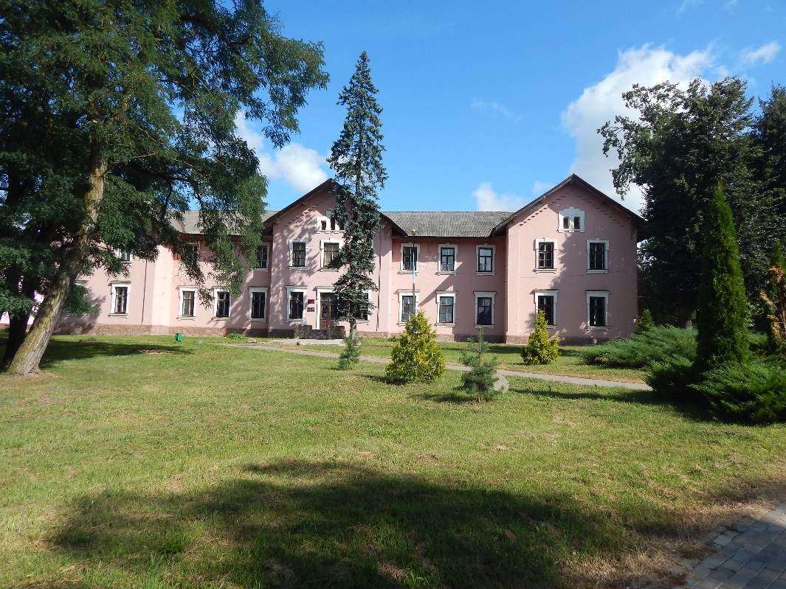
Малюнак 3. Будынак першага вучэбнага корпуса, пабудаванага ў 1876-1878гг.
На двух будынках па вуліцы Рудовіча размешчаны мемарыяльныя дошкі: у гонар выпускніка-вучонага Івана Данілавіча Юркевіча і ў гонар выкладчыка – пісьменніка Захара Якаўлевіча Біралы.
Вуліца Мічурына – самая старая вуліца пасёлка. На ёй знаходзяцца вучэбныя майстэрні, якія былі пабудаваны ў пачатку ХХст. Названа ў гонар Івана Мічурына – рускага біёлага і селекцыянера.
Сучасныя пабудовы – жылыя дамы, размешчаны на вуліцах Паркавая, Садовая, Возерная, Мядовая, Радужная, Новая і Нагорная.
Назвы вуліц выбраны невыпадкова. Вуліца Садовая праходзіць па тэрыторыі, дзе ў 1920-ыя гг. быў пасаджаны сад. А на сучаснай Паркавай вуліцы некалі быў разбіты парк. Мясцовыя жыхары ўспамінаюць, што ў ім раслі нават кедры – рэдкія для нашай мясцовасці расліны. На жаль, у гады Вялікай Айчыннай вайны ад фашыстаў гінула ўсё - дрэвы былі знішчаны, калі на тэрыторыі пасёлка мясціўся нямецкі штаб.
Вуліца з назвай Мядовая таксама заслугоўвае ўвагі. Вядома, што першы кіраўнік Мар’інагорскай сельскагаспадарчай школы Фёдар Губін меў ступень кандыдата сельскагаспадарчых навук. Надаваў вялікае значэнне пчалярству як важнаму фактару павышэння ўраджайнасці сельскагаспадарчых культур. Губін арганізаваў пры Мар’інагорскай школе пасеку, дзе сам вучыў навучэнцаў бортніцтву. Пазней ім была арганізавана першая ў Расіі кафедра пчалярства [1, 10].

Заключэнне
Вандроўка па сцежках малой радзімы – выдатная магчымасць узбагаціць веды навучэнцаў пра мясціны, з якімі звёў лёс: месцам, дзе некаму давялося нарадзіцца, некаму – адпачываць, некаму – вучыцца. У выніку яны для кожнага сталі роднымі. Прадстаўлены матэрыял змяшчае гістарычныя факты, цікавыя звесткі пра Пухавіцкі раён, які на самой справе мае шмат загадкавасці. Акрамя таго, прапанаваны маршрут адлюстроўвае веды па геаграфіі, архітэктуры, знаёміць з малавядомымі старонкамі біяграфій людзей, якія сталі стваральнікамі гісторыі мясцовасці. У рабоце можна знайсці адказы на пытанні, якія цікавяць і мясцовых жыхароў, і навучэнцаў: якую ролю адыграў у адкрыцці сельскагаспадарчай школы ў Мар’інай Горцы Міністр унутраных спраў Расійскай імперыі Леў Макаў, чаму школа з’явілася, дзякуючы святару Фаме Русецкаму, хто такі Міхаіл Рудовіч, чыё імя носіць цэнтральная вуліца прасёлка Мар’іна.
Вывучаючы гісторыю малой радзімы, як і гісторыю краіны, важна акцэнтаваць увагу падрастаючага пакалення на так званыя “гістарычныя рызынкі” – гэта зробіць матэрыял арыгінальным, а значыць і больш прываблівым для вывучэння. А калі гісторыя будзе спазнана, то кожнаму захочацца прыкласці намаганні, каб месца, дзе ён нарадзіўся і вырас, вучыўся і працаваў, сталася лепшым, захочацца адчуваць асабістую адказнасць за сваю малую і вялікую радзіму.

Спіс выкарыстаных крыніц:
1 Грабчиков, Г.И. 125 лет поиска и свершений: Марьиногорский ордена «Знак Почета» аграрно-технический колледж им. В.Е.Лобанка / Г.И.Грабчиков. – Минск: Пейто, 2001. – 192с.
2 Геаграфія Беларусі [Электронны рэсурс]. Рэжым доступу: https://be.wikipedia.org – Дата доступу: 06.09.2018
3 Кривонос, Ф. Лекции по истории Православной Церкви Беларуси [Электронны рэсурс]. – Рэжым доступу: http://esxatos.com – Дата доступу: 06.09.2018
4 Прановіч, А.А. Сядзібна-паркавы ансамбль “Падблонь” (Мар’іна Горка) / А.А.Прановіч // Памяць: Пухавіцкі раён: гісторыка-дакументальныя хронікі гарадоў і раёнаў Беларусі. – Мінск: Беларусь, 2003. – 749 с.

